Общество с ограниченной ответственностью «Эней» основано в городе Сарапуле в 1991 году. И, с момента его образования спроектировано и освоено более 60 наименований деревообрабатывающих станков и оборудования для строительства. Ниже представлено оборудование, пользующееся наибольшим спросом:
ДИСКОВЫЕ ПИЛОРАМЫ
Пилорама дисковая горизонтальная ПД-40
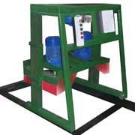 | Размеры обрабатываемого бревна  длина, мм2000…6000  диаметр, мм120…400  Скорость вращения шпинделей, об/мин 3000  Количество пил, шт. 2  Диаметр пил, мм 400  Установленная мощность, кВт 15,25 (11,25)  Подача ручная  Габариты, м1 х 1,2 х 8  Масса, кг680 (640)  Цена в базовой комплектации, тыс. руб.160 (140)  Цена в эконом-варианте, тыс. руб. 110  На пилорамы ПД-40Б установлены на ней бензиновые двигатели Honda, общей мощностью 16 л.с.(12 кВт) с потреблением 2 л в час бензина АИ-92..  Данная пилорама позволяет получать необходимую продукцию - доски обрезные/необрезные, брусок,лафет, брус прямо на деляне в лесу.
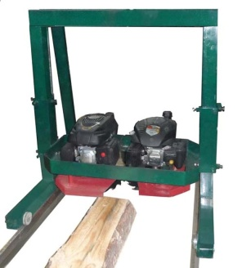

Вариант с бензиновыми
двигателями

Пилорама дисковая горизонтальная ПД-50
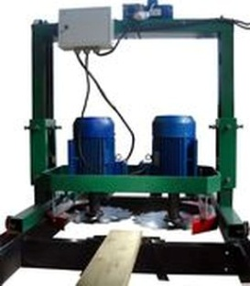 | Размеры обрабатываемого бревна  длина, мм2000…6000  диаметр, мм120…400  Скорость вращения шпинделей, об/мин 3000  Количество пил, шт. 2  Диаметр пил, мм500  Установленная мощность, кВт 22,37 (15,25)  Подача ручная  Габариты, м1,3 х 1,4 х 9  Масса, кг960 (940)  Цена в базовой комплектации, тыс. руб.200 (195)  Цена в эконом-варианте, тыс. руб. 130  При установке кромкообрезного блока и механизма подачи пильной каретки цена в базовой комплектации – 260 000 руб..
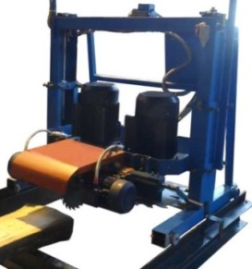
Вариант с кромко-обрезным блоком

Пилорамы в наличии – звоните 8 922 585 24 38, 8 919 905 13 86,
Пишите - eney.pro@yandex.ru, ap-eney@yandex.ru, ap-eney@rambler.ru

Пилорамы дисковые углового пиления
ПДУ-75  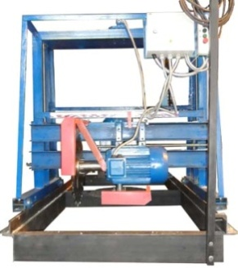 | Размеры обрабатываемого бревна:  -длина, мм 1500-6000  -диаметр 150-750  Скорость вращения шпинделей, об/мин 3000  Количество пил, шт. 2  Диаметр пил, мм. 550  Установленная мощность, кВт 22,7  Скорость подачи, м/мин 0-12  Габариты, мм 1740х1435х9000  Вес, кг 1000  Цена в базовой комплектации, тыс.руб. 260  Цена в эконом-варианте, тыс. руб. 130  На станке установлен механизм подачи пильной каретки
ПДУ-100  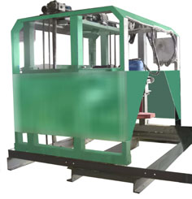 | Размеры обрабатываемого бревна:  -длина, мм 1500-6000  -диаметр, мм 150-1000  максимальный размер бруса, мм 186х220  Скорость вращения шпинделей,  - вертикального, об/мин 3000  - горизонтального, об/мин 1500  Количество пил, шт. 2  Диаметр пил  - вертикальной, мм 630  - горизонтальной, мм 500  Установленная мощность, кВт 30  Скорость подачи, м/мин 0-12  Габариты, мм 1840х2024х9000  Масса, кг 1630  Цена в базовой комплектации, тыс. руб. 480

Пилорама дисковая углоповоротная УПП-75
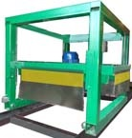 | Размеры обрабатываемого бревна:  -длина, мм 1500-6000  -диаметр 150-750  Скорость вращения шпинделей, об/мин 3000  Количество пил, шт. 1  Диаметр пилы, мм. 500  Установленная мощность, кВт 11,55  Подача ручная  Габариты, мм 1540х1435х9000  Вес, кг 900  Цена в базовой комплектации, тыс.руб. 160  Цена в эконом-варианте, тыс. руб. 120

Пилорамы в наличии – звоните 8 922 585 24 38, 8 919 905 13 86,
Пишите - eney.pro@yandex.ru, ap-eney@yandex.ru, ap-eney@rambler.ru

СТАНКИ БРУСУЮЩИЕ

Станки брусующие кареточного типа
СБ-25  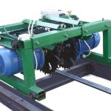 | Максим.диаметр обрабатываемого бревна, мм 265  Длина обрабатываемого бревна, мм 6000  Минимальная ширина получаемого бруса, мм 75  Максимальный размер получаемого бруса, мм 150 х 150  Диаметр пильных дисков, мм 500  Количество пильных дисков, шт. 2  Ширина пропила, мм 5  Напряжение, В 380  Установленная мощность, кВт 22 Габариты, м9 х 1,4 х 0,8 Масса, кг 700  Цена в базовой комплектации, тыс.руб. 200  Цена в эконом-варианте, тыс. руб. 130
СБ-25-15  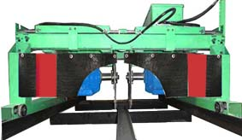 | Максим. диаметр обрабатываемого бревна, мм 265  Длина обрабатываемого бревна, мм 6000  Минимальная ширина получаемого бруса, мм 75  Максимальный размер получаемого бруса, мм 200 х 200  Диаметр пильных дисков, мм 560 (550)  Количество пильных дисков, шт. 2  Ширина пропила, мм 6  Напряжение, В 380  Установленная мощность, кВт 30 Габариты, м 9 х 1,6 х 0,9  Масса, кг 850  Цена в базовой комплектации, тыс.руб. 220  Цена в эконом-варианте, тыс. руб. 160
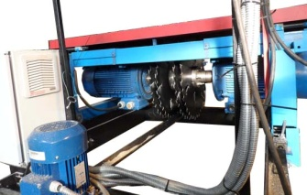СБ-30-4 | Максим.диаметр обрабатываемого бревна, мм 300  Длина обрабатываемого бревна, мм 6000  Минимальная ширина получаемого бруса, мм 100  Максимальный размер получаемого бруса, мм 220 х 220  Диаметр пильных дисков, мм 630  Количество пильных дисков, шт. 4  Ширина пропила, мм 6  Напряжение, В 380  Установленная мощность, кВт 31,1 Габариты, м 9 х 1,6 х 0,9  Масса, кг 950  Цена в базовой комплектации, тыс.руб. 260  Станок укомплектован блоком механической подачи пильной каретки

Станки в наличии – звоните 8 922 585 24 38, 8 919 905 13 86,
Пишите - eney.pro@yandex.ru, ap-eney@yandex.ru, ap-eney@rambler.ru

Станок брусующий кареточный 4-х пильный СБ-40-4
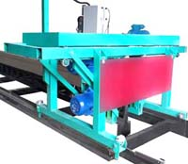 | Диаметр распиливаемых бревен, мм:  минимальный (в вершине) 120  максимальный (в комле) 500  Длина распиливаемых бревен, м от 3  Укомплектован блоком электромеханической подачи пильной каретки  Скорость подачи, м/мин 0-20  Диаметр пил,мм 500  Установленная мощность, кВт 46,5  Частота вращения пильных дисков, об/мин 3000  Габариты, м 10 х 2,7 х 1,4  Масса станка, кг 1200  Цена станка, тыс.руб. 500

Станок брусующий проходного типа 4-х пильный ПБС-40
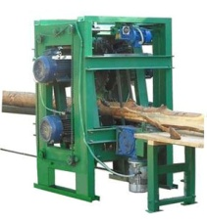 | Диаметр распиливаемых бревен, мм:  минимальный (в вершине) 120  максимальный (в комле) 400  Длина распиливаемых бревен, м от 3  Скорость подачи, м/мин 0-20  Диаметр пил, мм 500  Установленная мощность, кВт 45,5  Частота вращения пильных дисков, об/мин 3000  Габариты (без механизма подачи), м 1,4 х 1,4 х 2  Масса станка,кг1000  Цена станка, тыс.руб. 550  Рольганги в стоимость станка не входят

Станки данного типа изготавливаются по заказу – звоните 8 922 585 24 38, 8 919 905 13 86,
Пишите - eney.pro@yandex.ru, ap-eney@yandex.ru, ap-eney@rambler.ru

4

ОБОРУДОВАНИЕ ДЛЯ ИЗГОТОВЛЕНИЯ ТАРНОЙ ДОСКИ И ПРОИЗВОДСТВА ПОДДОНОВ

Станок для переработки тонкомера на тарную доску СК-15
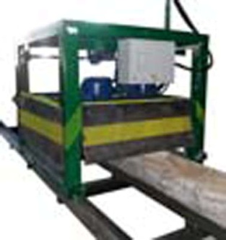 | Размеры обрабатываемого бревна:  -длина, мм 1500-6000  -диаметр 150-370  Скорость вращения шпинделей, об/мин 3000  Количество горизонтальных пил, шт. 2  Диаметр горизонтальных пил, мм 500  Количество вертикальных пил, шт. до 8  Диаметр вертикальных пил, мм 300  Установленная мощность, кВт 30,7  Скорость подачи, м/мин 0-12  Габариты, мм 1740х1435х9000  Масса, кг 1000  Цена в базовой комплектации, тыс.руб. 380

Станок для переработки горбыля СРГ-15
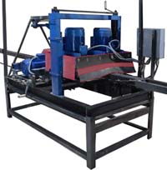 | Размеры обрабатываемой заготовки, мм:  ширина 100 - 350, высота 180, длина по заказу  Диаметр дисковых пил, мм 350  Количество пил, шт. 4  Частота вращения пилы, об/мин 3000  Скорость подачи, м/мин 0…20  Установленная мощность, кВт 22,55  Габариты (без подающих и принимающихнаправляющих), мм  2200 / 1200 / 1700  Масса, кг680  Цена в базовой комплектации, тыс.руб. 185  Цена в эконом-варианте, тыс. руб. 140

Стенд для сборки поддонов
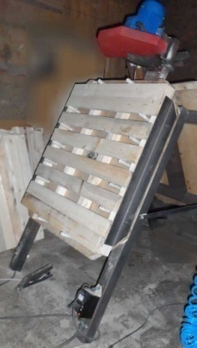 | Cборка ведется гвоздезабивными пистолетами.  Средняя производительность: от 180 до 250 поддонов/день  Цена, тыс. руб. 25  В стоимость не входят электродвигатель с пилой для обрезки углов, компрессор и пневмопистолет.

Оборудование делается под заказ – звоните 8 922 585 24 38, 8 919 905 13 86,
Пишите - eney.pro@yandex.ru, ap-eney@yandex.ru, ap-eney@rambler.ru

СТАНКИ КРОМКООБРЕЗНЫЕ

Станок кромкообрезной кареточный «Андрюша»
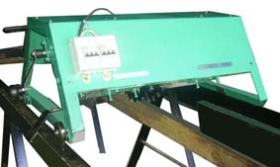 | Установленная мощность, кВт 8  Количество пильных дисков шт. 2  Допустимая ширина распиливаемой доски мм 40…320  Допустимая толщина распиливаемой доски мм 22…100  Диаметр дисковой пилы, мм 350  Число оборотов пилы, об/мин 3000  Габаритные размеры пильной каретки, мм 900х1130х700  Цена(без пил и рельсового пути), тыс. руб. 50  Длина доски и рельсового пути определяется Заказчиком

Станок кромкообрезной проходного типа «Витек»
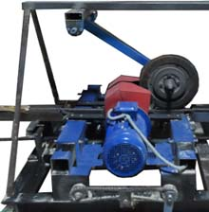 | Установленная мощность, кВт 8  Количество пильных дисков, шт. 2  Допустимая ширина распиливаемой доски, мм 40…320  Допустимая толщина распиливаемой доски, мм 22…100  Диаметр дисковой пилы, мм 350  Число оборотов пилы, об/мин 3000  Габаритные размеры пильной каретки, мм 900х1130х700  Цена (без мех-ма подачи, пил и рельсового пути), тыс. руб. 60  Длина доски и рельсового пути определяется Заказчиком

Станки по заказ – звоните 8 922 585 24 38, 8 919 905 13 86,
Пишите - eney.pro@yandex.ru, ap-eney@yandex.ru, ap-eney@rambler.ru

Шинные пилорамы

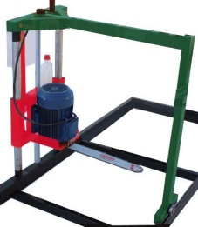ШП-60э | Максимальный диаметр распиливаемого бревна, мм 600  Минимальный диаметр распиливаемого бревна, мм 100  Длина распиливаемого бревна, мм 6500  Длина пильной шины, мм 630  Толщина пропила, мм 5  Мощность двигателя привода пилы, кВт 5,5  Напряжение питающей сети, В 380  Скорость пильной цепи, м/с 12  Габаритные размеры станка, мм 600 х 850 х 8000  Масса, кг 300  Подъем-опускание пильного узла - ручное  Применительно к ШП-60б  Скорость пильной цепи, м/с 17  Мощность двигателя, кВт / л/с бензопилыStihl 660 5,2 / 7,1  Цена в базовой комплектации, тыс.руб. 100  Цена в эконом-варианте, тыс. руб. 35
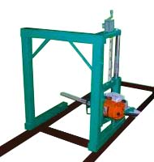ШП-60б

Шинные пилорамы под заказ – звоните 8 922 585 24 38, 8 919 905 13 86,
Пишите - eney.pro@yandex.ru, ap-eney@yandex.ru, ap-eney@rambler.ru

СТАНКИ ПРОФИЛЬНО_БРУСУЮЩИЕ

Станок профильно-брусующий кареточный СПБ-25
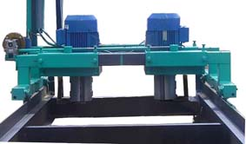 | Длина заготовки, м 6  Сечение заготовкиmax/min, мм 250х250 / 150 х 150  Напряжение, В 380  Установленная мощность, кВт 22  Частота вращения инструмента, об/мин 3000  Количество фрез, шт. 2  Габариты, мм 1450х850х9000  Масса, кг 985  Цена(без инструмента) в базовой комплектации, тыс. руб. 150  В эконом-варианте, тыс. руб. 100

Станок профильно-брусующий проходного типа ППБ-25
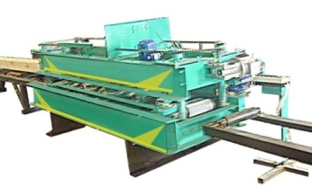 | Минимальная длина заготовки, м 2  Сечение заготовкиmax/min, мм 250х250 / 75х75  Напряжение, В 380  Установленная мощность, кВт 34,4  Частота вращения инструмента, об/мин 3000  Масса станка (без рольгангов), кг 2400  Габариты, (ДхШхВ), м 5,0х1,6х1,4  Автоматическая подача заготовки  Цена(без инструмента и рольгангов), тыс. руб . 650 000

Станки изготавливаются по заказ – звоните 8 922 585 24 38, 8 919 905 13 86,
Пишите - eney.pro@yandex.ru, ap-eney@yandex.ru, ap-eney@rambler.ru

СТАНКИ ОЦИЛИНДРОВОЧНЫЕ

Станки оцилиндровочные серии ОС
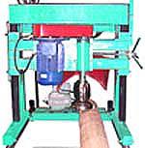ОС-24 | Max диаметр заготовки (бревна), мм 260  Max длина заготовки (бревна),м 6,3  Диаметр готового бревна, мм 240  Частота вращения бревна, об/мин 45  Max толщина снимаемого слоя за один проход, мм 50  Частота вращения универсального инструмента, об/мин 4600  Подачи каретки - ручная  Установленная мощность, кВт 9,4  Цена, тыс. руб. 200
ОС-30м  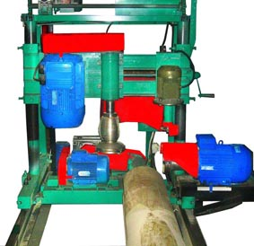 | Max диаметр заготовки (бревна), мм 320  Max длина заготовки (бревна),м 6,3  Диаметр готового бревна, мм 300  Частота вращения бревна, об/мин 45  Max толщина снимаемого слоя за один проход, мм 50  Частота вращения, об/мин  инструмента универсального блока 4600  инструмента чернового блока 3000  пилы компенсационного паза 3000  Скорость подачи каретки, м/мин 0…12  Установленная мощность, кВт 21,5  Комплектуется блоком механической подачи  Цена, тыс. руб. 300

Станки оцилиндровочные ОС делаем по заказу, звоните 8 922 585 24 38, 8 919 905 13 86,
Пишите - eney.pro@yandex.ru, ap-eney@yandex.ru, ap-eney@rambler.ru

Станки оцилиндровочные серии ОРЕСТ
ОРЕСТ-1  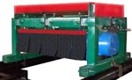 | Max диаметр заготовки (бревна), мм 260  Max длина заготовки (бревна), м 6,3  Диаметр готового бревна, мм 240  Частота вращения бревна, об/мин 45  Кол-во фрез, шт. 2  Частота вращения торцевой фрезы, об/мин 3000  Max толщина снимаемого слоя за один проход, мм 50  Частота вращения фрезы монтажного паза, об/мин 3000  Сведение-разведение фрез ручное  Подачи каретки - ручная  Установленная мощность, кВт 16,1  Цена, тыс. руб. 200
ОРЕСТ-1ч  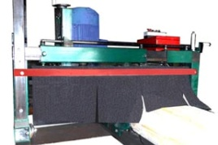 | Max диаметр заготовки (бревна), мм 260  Max длина заготовки (бревна), м 6,3  Диаметр готового бревна, мм 240  Частота вращения бревна, об/мин 45  Кол-во фрез, шт. 3  Частота вращения торцевой фрезы, об/мин 3000  Частота вращения черновой фрезы (она же фреза для выборки чаши), об/мин 3000  Max толщина снимаемого слоя за один проход, мм 50  Частота вращения фрезы монтажного паза, об/мин 3000  Сведение-разведение фрез ручное  Подачи каретки - ручная  Установленная мощность, кВт 21,6  Цена, тыс. руб. 240
ОРЕСТ-2  (двухкареточный)  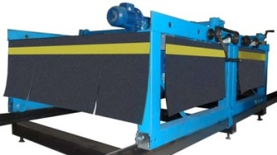 | Max диаметр заготовки (бревна), мм 320  Max длина заготовки (бревна), м 6,3  Диаметр готового бревна, мм 160-400  Частота вращения бревна, об/мин 45  Max толщина снимаемого слоя (черновой фрезой), мм 50  Частота вращения чистовой фрезы, об/мин 3000  Частота вращения черновой фрезы, об/мин 3000  Частота вращения пилы компенсационного паза, об/мин 3000  Частота вращения фрезы монтажного паза,об/мин 3000  Плавнорегулируемая скорость подачи кареток, м/мин 0…18  Установленная мощность, кВт 36,1  Масса, кг 2000  Цена, тыс. руб. 550

Станки оцилиндровочные ОРЕСТ-1 в наличии, звоните 8 922 585 24 38, 8 919 905 13 86,
Пишите - eney.pro@yandex.ru, ap-eney@yandex.ru, ap-eney@rambler.ru

Чашкорезы
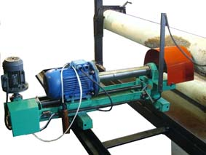СВЧ-300 | Размеры обрабатываемого бревна  - длина, мм 1000…6500  - диаметр, мм 150…300  Углы поворота фрезы 18˚, 30˚, 45˚, 90˚  Скорость вращения шпинделя, об/мин 3000  Установленная мощность, кВт 8,6  Габариты, мм 1100х1100х8000  Масса, кг 1350  Цена в базовой комплектации, тыс. руб. 140  (в комплекте одна фреза)  В эконом-варианте, тыс. руб. 110
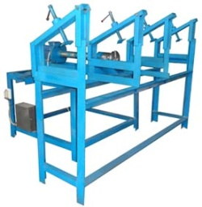СВЧ-300-45 | Размеры обрабатываемого бревна  - длина, мм 1000…6500  - диаметр, мм 150…300  Углы поворота фрезы 18˚, 30˚, 45˚, 90˚  Скорость вращения шпинделя, об/мин 3000  Установленная мощность, кВт 8,6  Габариты, мм 2500х1400х1200  Масса, кг 1350  Цена, тыс. руб. 120  (в комплекте одна фреза)  В дополнительную комплектацию могут входить рольганги

Данные станки изготавливаются по заказу – звоните 8 922 585 24 38, 8 919 905 13 86,
Пишите - eney.pro@yandex.ru, ap-eney@yandex.ru, ap-eney@rambler.ru

Станки торцовочные

Станок торцовочный СТ-30
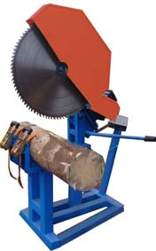 | Скорость вращения шпинделя,об/мин1500  Диаметр дисковой пилы, мм до 700 Установленная мощность, кВт 5,5  Габаритные размеры, мм 950х700х1505  Диаметр бревна, мм до 300  Масса, кг 120  Подача пильного узла ручная  Цена, тыс. руб. 40

Торцовка изготавливаются под заказ, звоните 8 922 585 24 38, 8 919 905 13 86,
Пишите - eney.pro@yandex.ru, ap-eney@yandex.ru, ap-eney@rambler.ru

СТАНКИ ДЛЯ ИЗГОТОВЛЕНИЯ ЧЕРЕНКОВ И ПРИСПОСОБЛЕНИЯ К НИМ

Станок круглопалочный КП-40
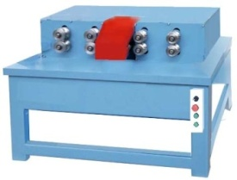 | Диаметр получаемого изделия, мм 25 … 40  Наименьшая длина обрабатываемого изделия, мм 300  Скорость подачи, м/мин 0 … 10  Количество ножей в головке, шт. 2  Частота вращения ножевой головки, об/мин 3000  Количество электродвигателей, шт. 2  Установленная мощность, кВт 4,0  Габариты, мм 460х900х900  Масса, кг 74  Цена в базовой комплектации, тыс. руб. 120  В эконом-варианте, тыс. руб 90

Приспособление для нарезания конической резьбы на черенках СЛАВИК

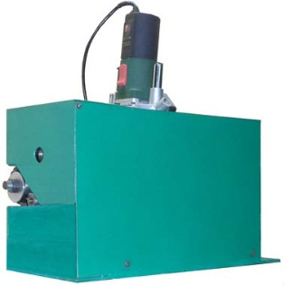 | Станок нарезает до 6 витков конусной резьбы на деревянном черенке диаметром 22-25мм, который вкручивается в пластмассовую метлу или швабру.Обслуживается одним человеком.  Технические характеристики станка:  Напряжение питания 220В  Потребляемая мощность 750 вт  Масса станка 30кг  Габаритные размеры: 550мм х 400мм х 700мм  Рабочий привод - ручной  Цена 70 000 руб.

Станок и приспособление в наличии – звоните 8 922 585 24 38, 8 919 905 13 86,
Пишите - eney.pro@yandex.ru, ap-eney@yandex.ru, ap-eney@rambler.ru

КОПИРОВАЛЬНО_ФРЕЗЕРНОЕ ОБОРУДОВАНИЕ

Станок для изготовления топорищ КФС-4
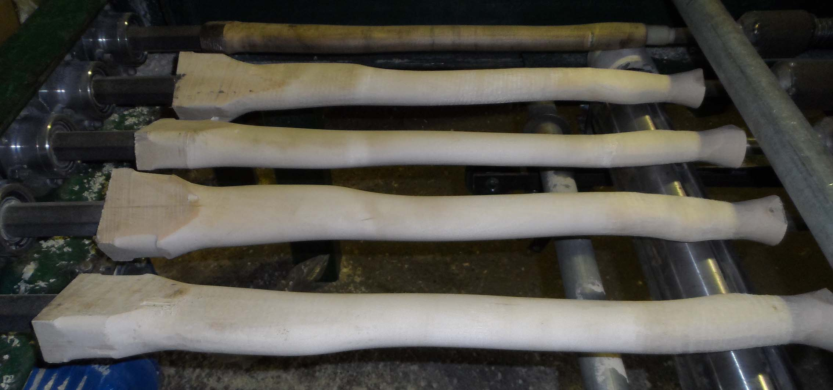  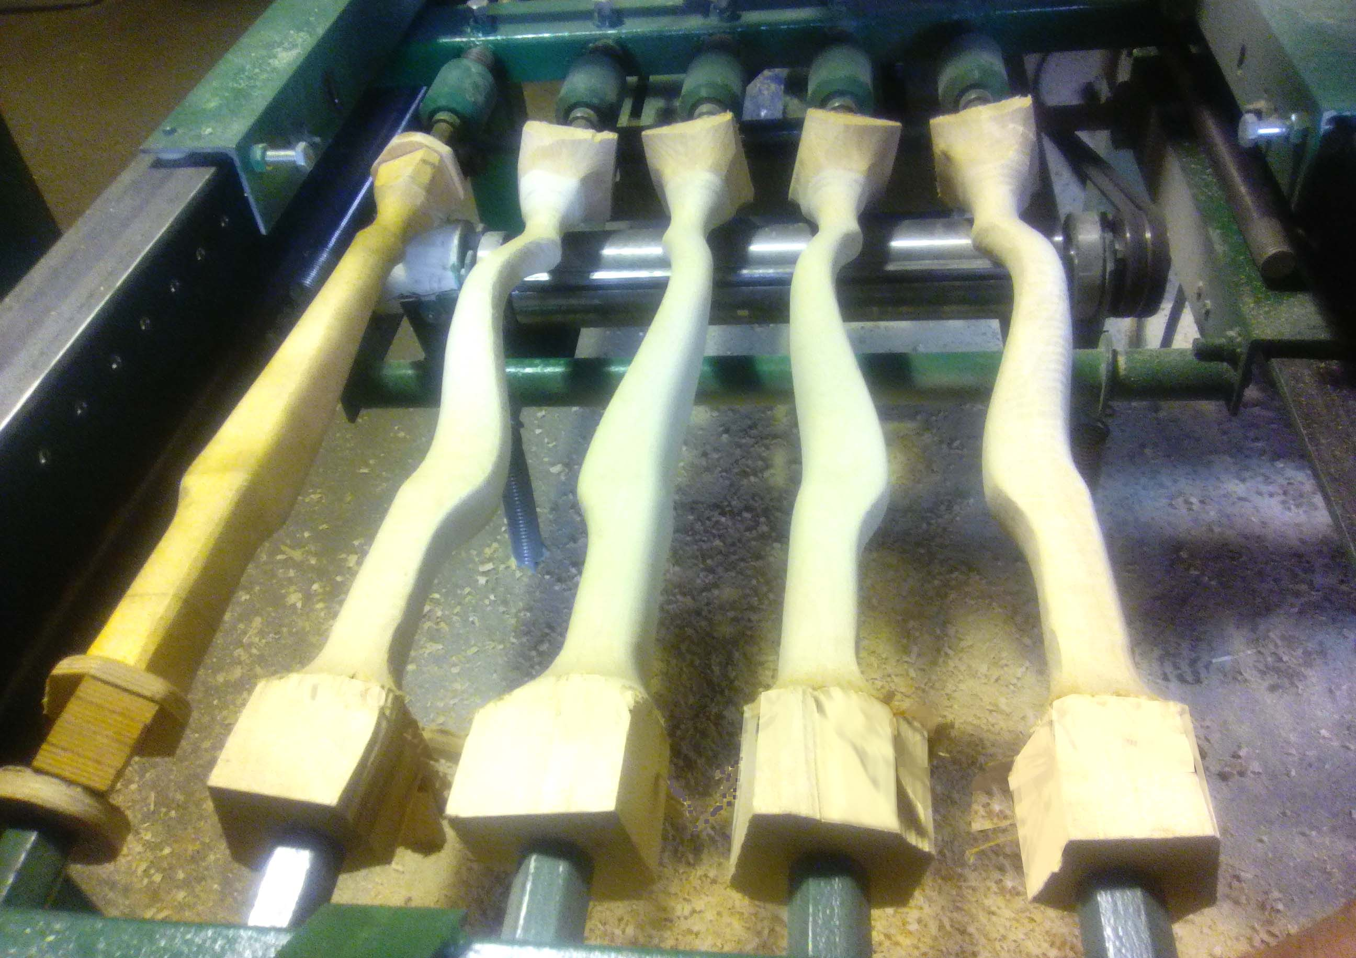 | Максимальный диаметр обрабатываемых заготовок, мм 120  Минимальный диаметр обрабатываемых заготовок, мм 30  Максимальная длина обрабатываемых заготовок, мм 850  Минимальная длина заготовки, мм 200  Количество заготовок, шт 4  Скорость вращения заготовок, об/мин 0-65  Скорость вращения фрезы, об/мин 4500  Мощность привода фрезы, кВт 5,5  Количество ножей на фрезе, шт 3  Мощность шлифовального блока, кВт 3  Мощность привода подачи суппорта, кВт 2,2  Габариты, мм 1700х900х800  Масса, кг 400  Общая мощность, кВт 10,7  Цена , руб. 210 000

Станки изготавливаются по заказу, звоните 8 922 585 24 38, 8 919 905 13 86,
Пишите - eney.pro@yandex.ru, ap-eney@yandex.ru, ap-eney@rambler.ru

Заточное оборудование

Станок заточной для дисковых пил СЗДП-550
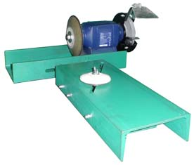 | Диаметр обрабатываемой пилы, мм  максимальный 550  минимальный 200  Напряжение, В 220-230 (380)  Скорость вращения кругов, об/мин2950  Количество кругов, шт.2 (1)  в т.ч. алмазная чашка 1 (150х40х32 мм)  абразивный круг 1(-) (150х17х14)  Установленная мощность, Вт170…250  Габариты станка, мм560х400х220  Масса, кг 24  Цена в базовой комплектации, руб. 12 000  Цена в эконом-варианте, руб. 9 000

Станки заточные для плоских ножей
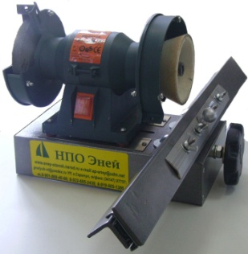СЗПН-300 | Размеры обрабатываемого ножа:  Длина, мм  максимальная 300  минимальная 5  Ширина  максимальная 50  минимальная 20  Напряжение, В 220-230 (380)  Скорость вращения кругов, об/мин 2950  Количество кругов, шт. 2 ( - )  Габариты кругов, мм. 100х40х22  150х17х14 (-)  Установленная мощность, Вт 250  Габаритные размеры станка, мм 300х160х240  Масса, кг 8  Цена в базовой комплектации, руб .12 000  Цена в эконом-варианте, руб. 9 000
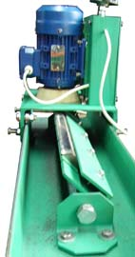СЗПН-600 | Размеры обрабатываемого ножа:  Длина, мм  максимальная 600  минимальная 50  Ширина, мм  максимальная 80  минимальная 20  Напряжение, В 220-230 (380)  Скорость вращения кругов, об/мин 2950  Количество кругов, шт. 2 (1)  Габариты кругов, мм. 100х40х22  150х17х14 ( - )  Установленная мощность, кВт 2,2  Габаритные размеры станка, мм300х360х640  Масса, кг 26  Цена в базовой комплектации, руб.24 000  Цена в эконом-варианте, руб. 20 000

Заточные станки в наличии – звоните 8 922 585 24 38, 8 919 905 13 86,
Пишите - eney.pro@yandex.ru, ap-eney@yandex.ru, ap-eney@rambler.ru

И последнее – мы хотели бы видеть Вас в числе наших партнеров, которые имеют силы и желание организоватьили расширить свой бизнес.
Коротко о нас - мы производители деревообрабатывающего оборудования и родоначальники этого бизнеса в Удмуртии, занимались изготовлением строительной техники и оборудования для сельхозпредприятий. Не отказываемся от производства изделия по индивидуальным проектам Заказчиков.
В чем выгода работы с нами:
1. Экономия денег при покупке оборудования, т.к. цены на наше оборудование ниже, чем у конкурентов,причина - простота конструкции, отсутствие лишних деталей. А если учесть, что Вы «сами с руками», то наиболее сложные узлы соберем мы, а остальное по нашим чертежам легко соберется у вас на месте.
2. Легкость в работе.
3. Любое согласование под требования Заказчика.
4. В течение всего срока эксплуатации (и не только гарантийного) нашего оборудованияоказываем консультации по его использованию.
5. Наиболее ходовое оборудование всегда стоит на площадке и его можно опробовать в рабочем режиме и сразу же приобрести.
6. Гарантийный срок – один год, при согласовании – сервисное обслуживание на срок, указанный Заказчиком.
7. Бесплатное обучение персонала

Готовы рассмотреть предложение по продаже оборудования в кредит, лизинг, с отсрочкой платежа, взаимозачету.

Ждем Ваших вопросов и предложений на телефоны 8 922 685 24 38, 8 919 905 13 86, 8 901 865 03 97 или на электронную почту: eney.pro@yandex.ru, ap-eney@yandex.ru.

